**AN80003**

**应用笔记**

**Rev 1 2022/11/30**



**MM32LINK Series WinUSB驱动安装指南**

**简介**

本应用笔记旨在说明MM32LINK Series 的winusb驱动安装。

表 1‑1适用系列型号

|  |  |
| --- | --- |
| 系列 | 型号 |
| MM32-LINK | MM32-LINK MINI  MM32-LINK OB |

# 前提

* Windows 8 及更高版本不需要 WinUSB 驱动程序；已联网的Windows 7计算机设置为自动下载和安装设备驱动程序时，设备将自动安装。
* 图形用户界面

  描述已自动生成已安装的设备将在“设备管理器”中的“通用串行总线设备”下显示为 MM32_V2 CMSIS-DAP设备：
* 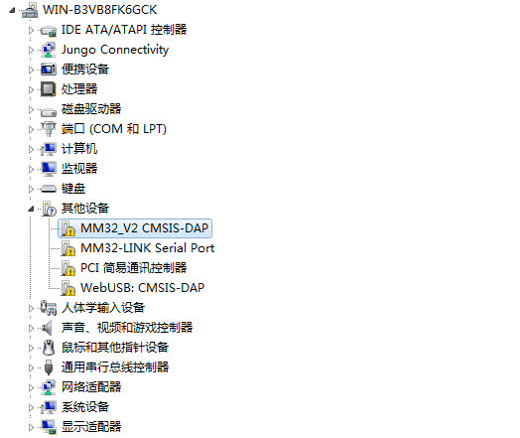如果没有可用的互联网连接，则需要手动安装WinUSB驱动：

# 安装步骤

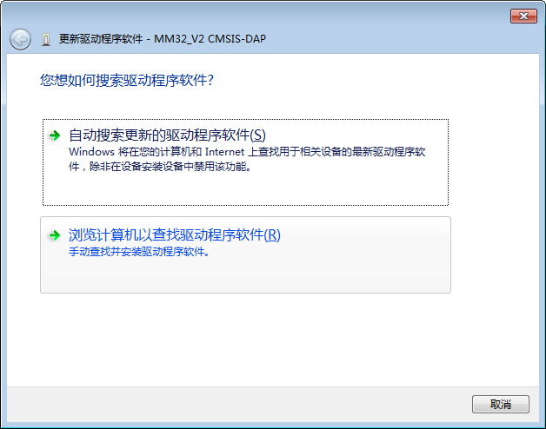选中未识别成功的MM32_V2设备，右键选择 -> 更新驱动程序软件。

下一步：“浏览计算机以查找驱动程序软件”

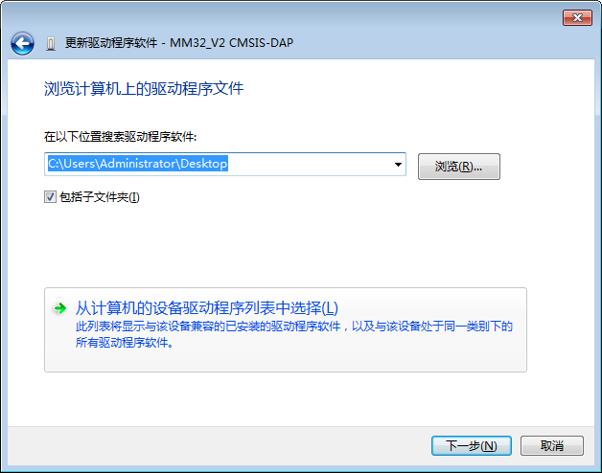

下一步：“从计算机的设备驱动程序列表中选择”

下一步：从磁盘安装

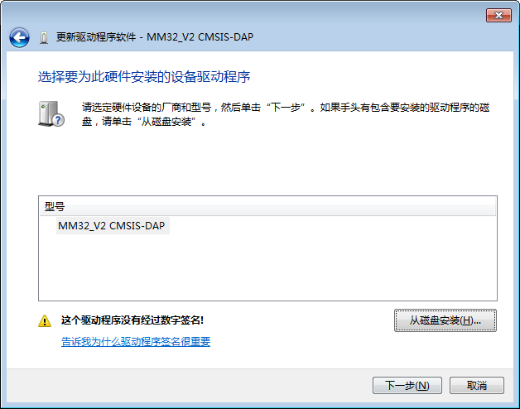下一步：制造商文件复制来源 -> 浏览并确定下载好的MM32LINK INF文件目录。

此时，Windows会弹窗警告没有数字签名，忽视警告并继续下一步安装。

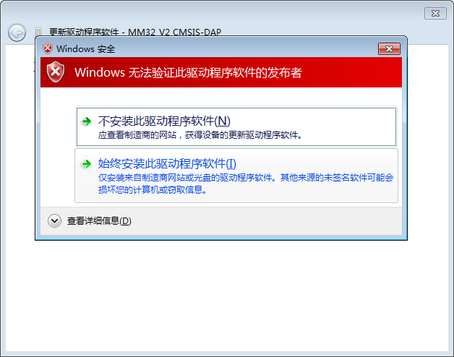

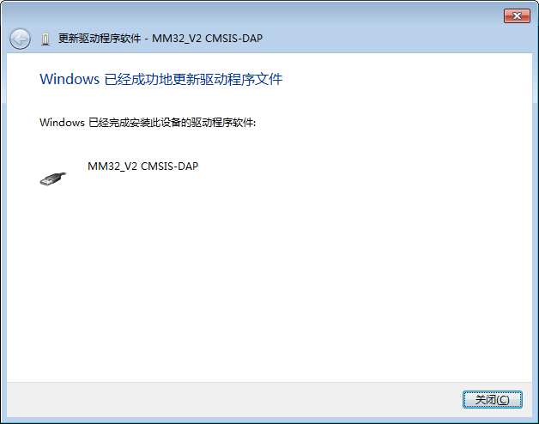下一步：始终安装此驱动程序软件

安装成功！

# 小结

通过上面的介绍，简要描述了如何给 MM32-LINK Series安装WinUSB驱动。有关MM32-LINK Series的更详细的使用说明请参阅MM32-LINK Series相关使用文档。

# 修改记录

表 4‑1 修改记录

|  |  |  |
| --- | --- | --- |
| 日期 | 版本 | 内容 |
| 2022/11/30 | 1 | 初始版本发布 |